## http://i.telegraph.co.uk/telegraph/multimedia/archive/01624/map13_1624353i.jpg

Даже книги заносят в Книгу рекордов Гиннеса. В Британии, на выставке национальной библиотеки - **Magnificent Maps: Power, Propaganda and Art,** была представлена книжка рекордсмен, высота которой составляет **180 сантиметров**. Так называемый **Атлас Кленке**, считающийся самой большой книгой в мире, посвященной картам. Такой большой книги в мире больше нет, более того книга интересна не только своим размером, но и историей. Атлас высотой **1,75** метра и шириной **1,9** метра был подарен голландским купцом Йоханнесом Кленке королю Англии Карлу II в **1660** году по случаю реставрации монархии. Таким образом купец надеялся завоевать симпатии Карла. В книге находятся **39 карт**, в том числе карты земных континентов, Британии и других европейских стран. Для того чтобы поднять атлас, требуются шесть человек.

На этих 37 изображениях Земли увековечены абсолютно все знания и представления человечества того времени о мире. Книгу уже ни один раз исследовали историки, в ней хранятся богатейшие данные о том времени. Все атласы представляют собой, на самом деле, настенные карты, которые были аккуратно подшиты и богато украшены. Нет ни одной более богатой на информацию книги, чем эта, хотя в Книгу рекордов Гиннеса ее занесли именно из-за ее размеров, но она могла быть удостоена этой книги еще и из-за своей колоссальной 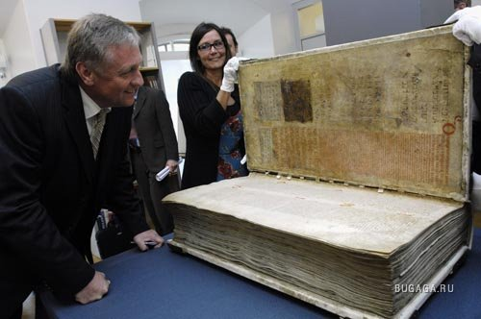информативности.

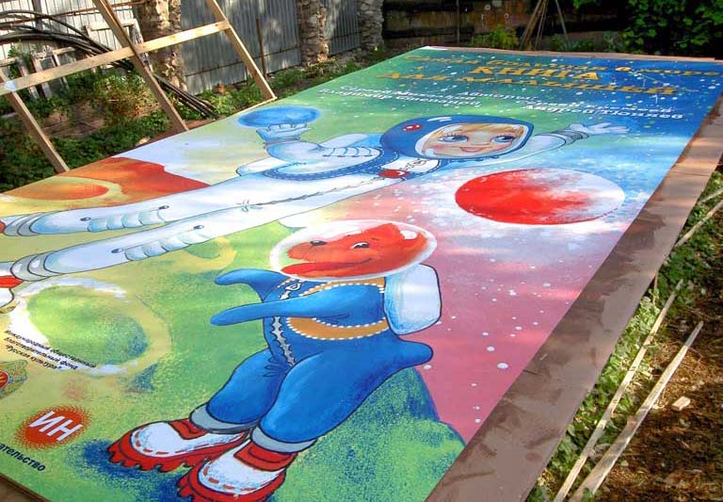

В России появились на свет книга, превзошедшая своими параметрами предшественницу-рекордсменку. Это «Самая большая книга для малышей», издательства «Ин». В ней всего **4 страницы и 12 стихотворений**, зато они **высотой 6 метров, шириной 3 метра и весом 492 килограмма.** Среди авторов книги – патриарх отечественной словесности Сергей Михалков, известные детские поэты, академики Российской Академии естественных наук, Сергей Еремеев и Андрей Тюняев.

Изготавливали эту огромную книгу на открытом воздухе. Был сделан уникальный стапель из дерева, и по специальной технологии книгу склеивали. Доставляли книгу на ХVII Московскую международную книжную выставку, проходившую в сентябре 2004 года, на панелевозе – на той самой машине, на которой возят панели для строительства домов. 15 человек понадобилось, чтобы погрузить книгу на платформу. Посетители выставки не верили, пока не увидели издание, что книга может быть такой огромной.

«Самая большая книга для малышей» уже получила заслуженные награды от русского клуба «Левша». Да и награды от создателей Книги рекордов Гиннесса не за горами. Книга-гигант уже внесена в каталог «Книжная экспедиция», выпускаемый Управлением делами президента Российской Федерации, что для любого издания является честью.

Дальнейшая судьба «Самой большой книги для малышей» такова. Ее может купить любой желающий и получить в свое пользование такой вот необычный раритет, но, учитывая, что книга дорогая, посетители различных книжных выставок увидят ее еще не раз. А издательство «Ин» планирует и в будущем удивлять читателей своими рекордами. Мы сможем лицезреть самую большую книгу… Но, впрочем, не только коммерческие, а и творческие планы разглашать нехорошо. Так что остается только подождать, а пока читать добрую поэзию для малышей. Ведь книга для самых маленьких – это кладезь знаний и первый шаг к добру или злу.

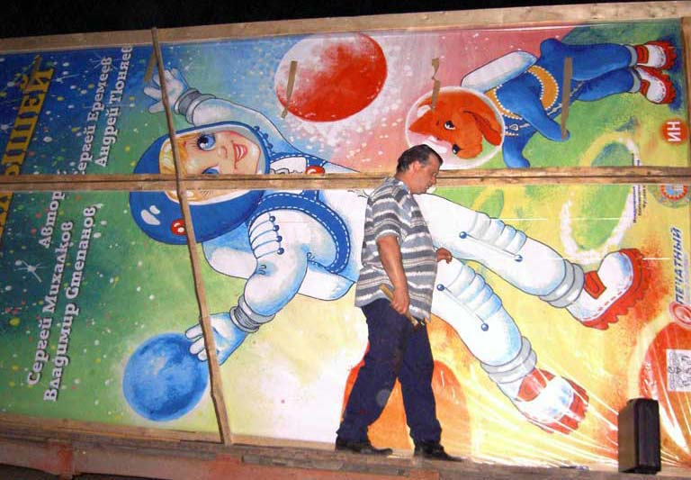

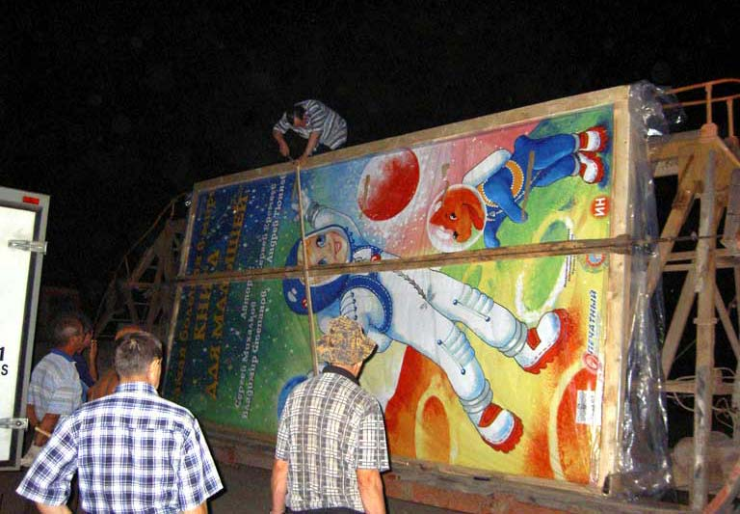

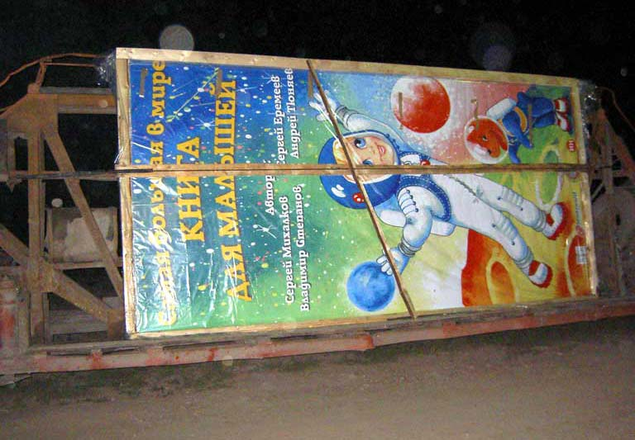

**Ещё одна …. Самая большая книга в мире**  
  
**«The Codex Gigas» оригинальное название этой книги, но она еще известна как «Библия Дьявола». Кем и почему она была написана до сих пор неизвестно. Легенда гласит, что ее написал монах, которого заперли за нарушение монашеских принципов, и он поклялся всего за одну ночь написать самую большую рукопись в мире. Когда он понял, что не сможет выполнить свой обет то стал молиться дьяволу и тот услышал его молитвы.**

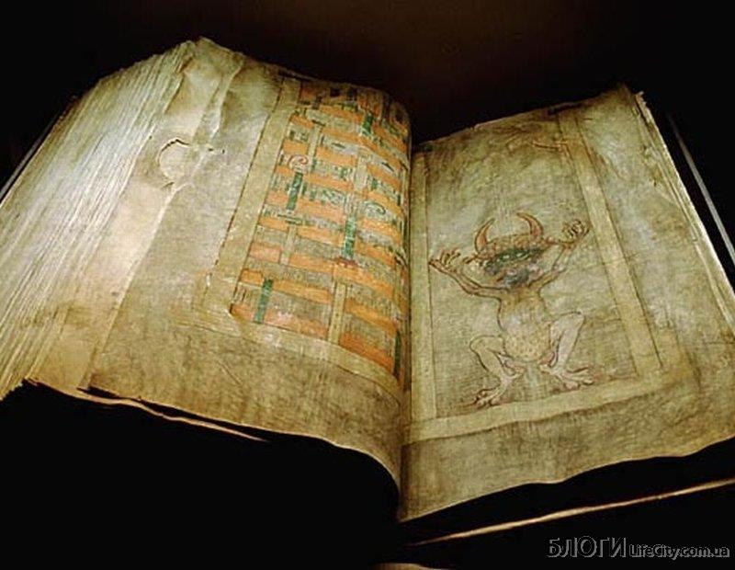

**Книга о Мухаммеде тоже**

**попала в Книгу рекордов Гиннеса**

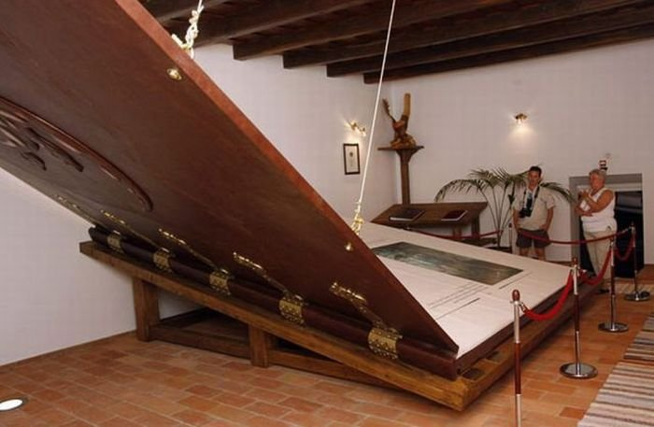

**Википедия на бумаге**

[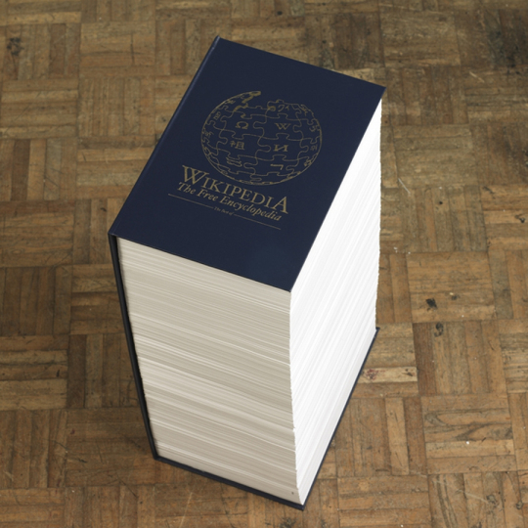](http://kinderlibrary.files.wordpress.com/2011/10/d0b2d0b8d0bad0b81.jpg)

***На многих языках количество статей в Википедии уже давно значительно перевалило за количество статей в самых полных бумажных энциклопедиях на этих же языках. Вот потому она и невозможна в печатном экземпляре. По крайней мере, так казалось, пока дизайнер Роб Мэттьюс (Rob Matthews) не создал 5000-страничный том, состоящий из нескольких десятков тысяч самых посещаемых статей в английском разделе Википедии. Конечно, в этой книге нет никакой практической составляющей. Но зато очень наглядно передана сама суть электронной энциклопедии.***

[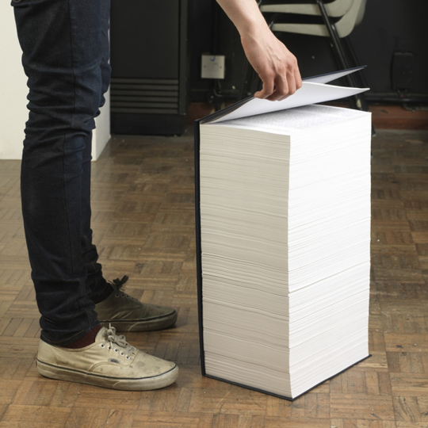](http://kinderlibrary.files.wordpress.com/2011/10/d0b2d0b8d0bad0b8d0bfd0b5d0b4d0b8d18f2.jpg)